**Тема: «Одуванчики в цвету»**

Лепка из пластилина в технике барельеф из пластилиновых колбасок с использованием бросового материала.

**Оборудование:** макет одуванчика (стебель, листья, цветок). Круг из картона голубого цвета диаметром 13 см., пластилин желтого и зеленого цвета, верхушки ватных палочек, стек, салфетка для рук.

**Словарь:**фон, одуванчик, надрез.

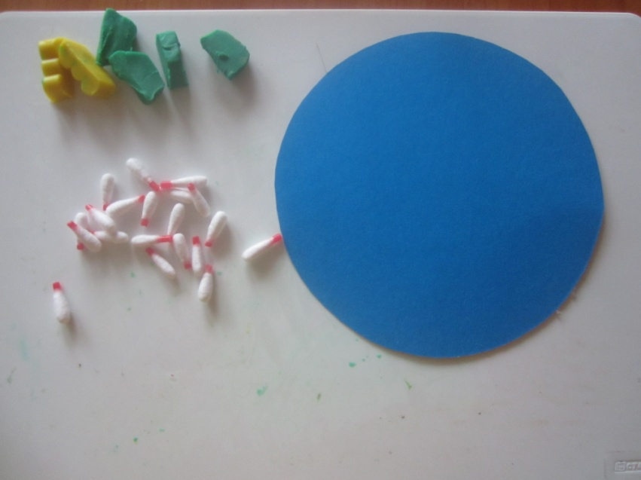

Ребята,весна окончательно вступила в свои права, как - бы не злилась зима, ее время закончилось. Часто весну называют цветущей порой. Как вы думаете ребята, почему? Верно ребята, потому что начинают появляться цветочки. Одуванчик один из первых появляется весной, словно желтое солнышко в молодой зеленой траве. На прошлом занятии вы просмотрели познавательное видео о цветке - одуванчик. Давайте мы с вами еще раз рассмотрим одуванчик на картинке. У одуванчика есть буток-цветок, стебелек, листья, корень и семена.

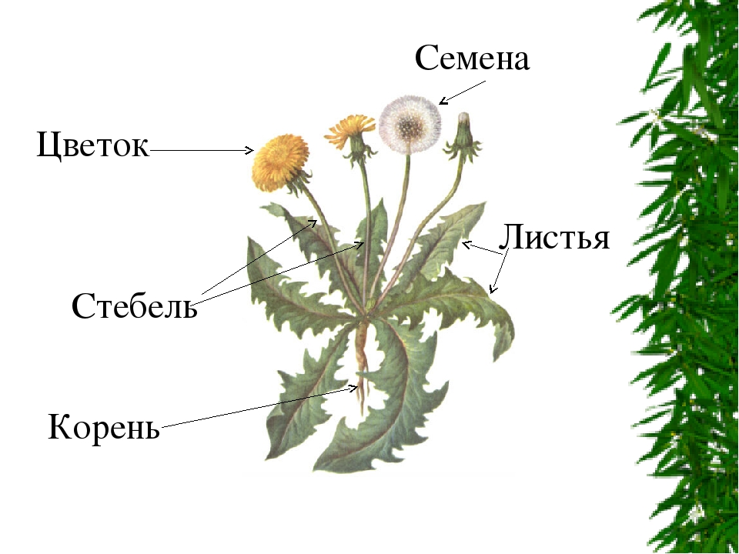

Ребята, сегодня на занятии я вам предлагаю слепить одуванчики в цвету в технике барельеф из пластилиновых колбасок. Вы согласны? Я думаю да. В лепке мы будем использовать не только пластилин, но и верхушки ватных палочек. Ну, а прежде чем начать, нужно пальчики размять.

**1 этап** *пальчиковая гимнастика* «Одуванчик»

Одуванчик вырос на поляне,

*(Соединить руки, изображая «бутон»)*

Утром весенним раскрыл лепестки.

*(Раскрыть руки, разжать пальцы)*

Всем лепесткам красоту и питание

*(В ритм словам раздвигать и соединять пальцы)*

Дружно дают под землей корешки!

*(Соединить руки тыльными сторонами*, пошевелить пальчиками – «корешками»)

Мои пальчики готовы к работе ребята, а ваши пальчики готовы? Думаю да, тогда начинаем.

**2 этап.** Берем кусочки зеленого пластилина, их у нас 4. Из каждого кусочка прямыми движениями рук скатаем четыре колбаски.

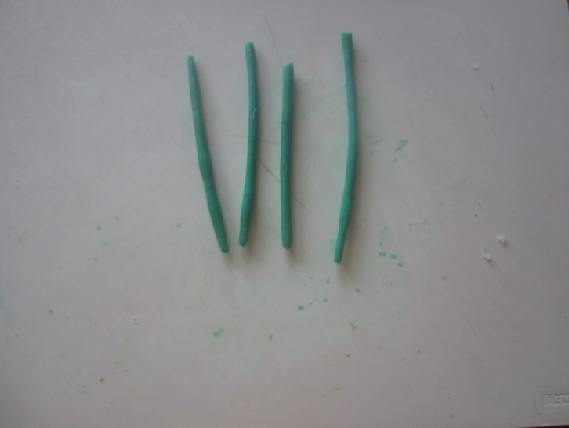

**3 этап.** 2получившиеся колбаски – это будут стебельки, прикрепляем на основу картона - **фон.**

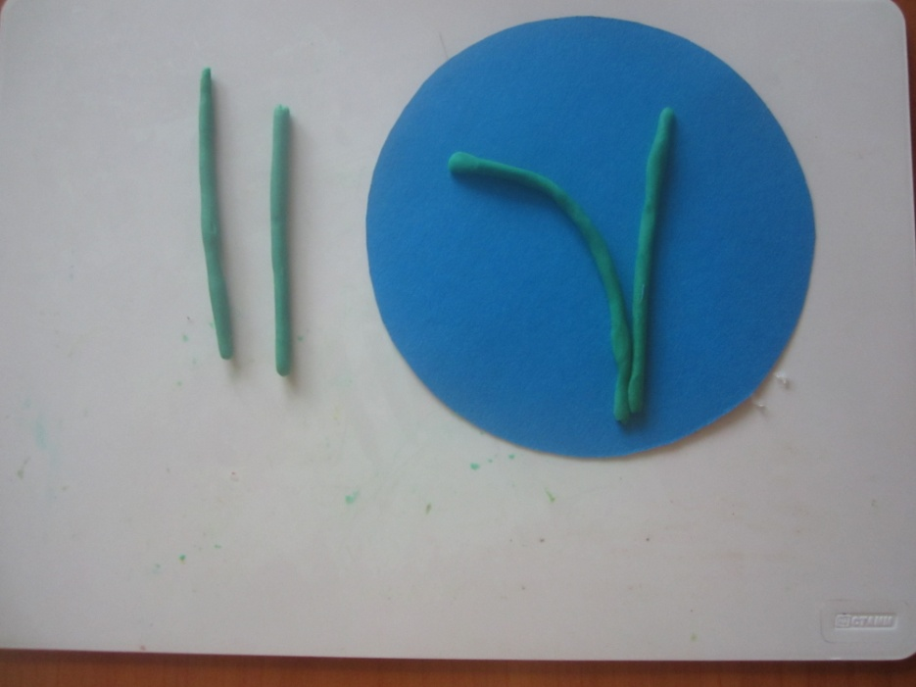

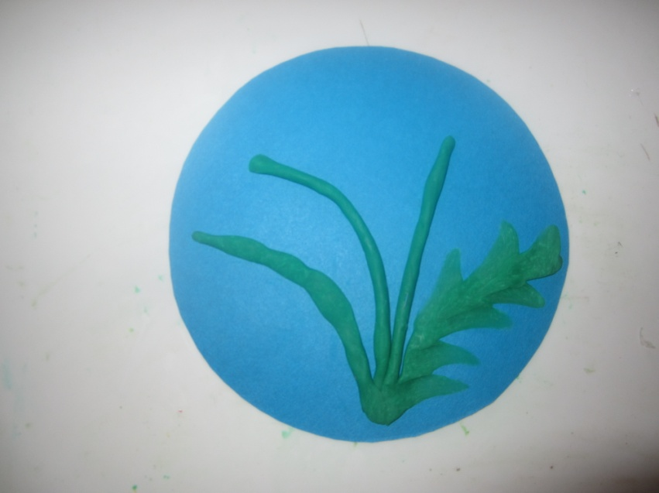**4 этап.**  2 другие получившиеся колбаски – это будут листики **одуванчика,** прикрепляем по обеим сторонам стебельков, слегка прижимая и вытягивая пальчиками в разные стороны лучики. Формируем листочки..

**5 этап.** Посмотрите ребята, у меня получились вот такие стебельки и листочки **одуванчика.** Осталось сделать бутоны- **цветки** **одуванчика.**

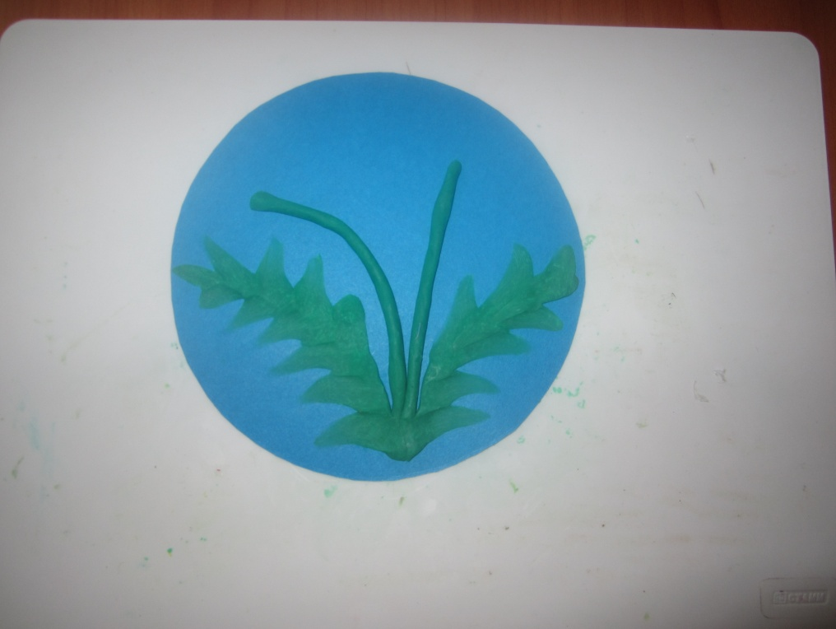

**6 этап.** Чтобы слепить цветки **одуванчика,** берем пластилин желтого цвета – два небольших кусочка и скатываем из них круговыми движениями рук 2 шарика.

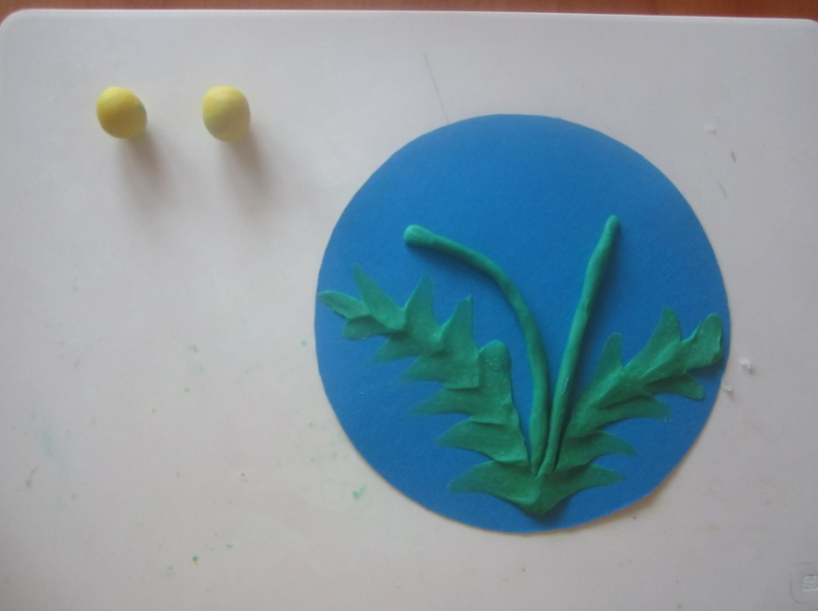

**7 этап.** Каждый шарик прижимаем большим пальцем к стебелькам. У вас должен получиться один большой круг, другой поменьше. У меня получились вот такие бутоны **одуванчика.**

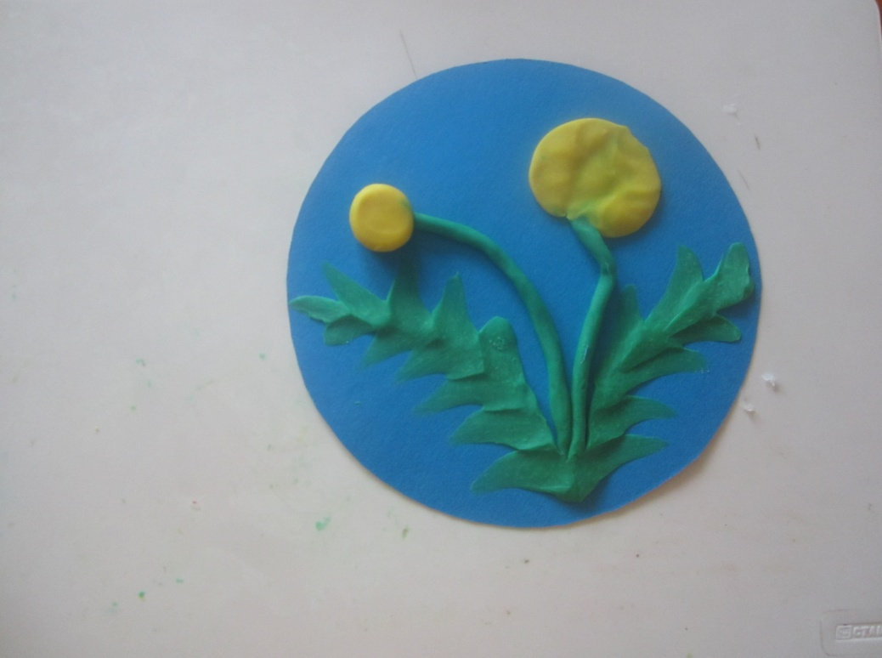

**8 этап.** Теперь берем стек и на крупном бутоне **одуванчика** делаем **надрезы** по кругу в разные стороны.

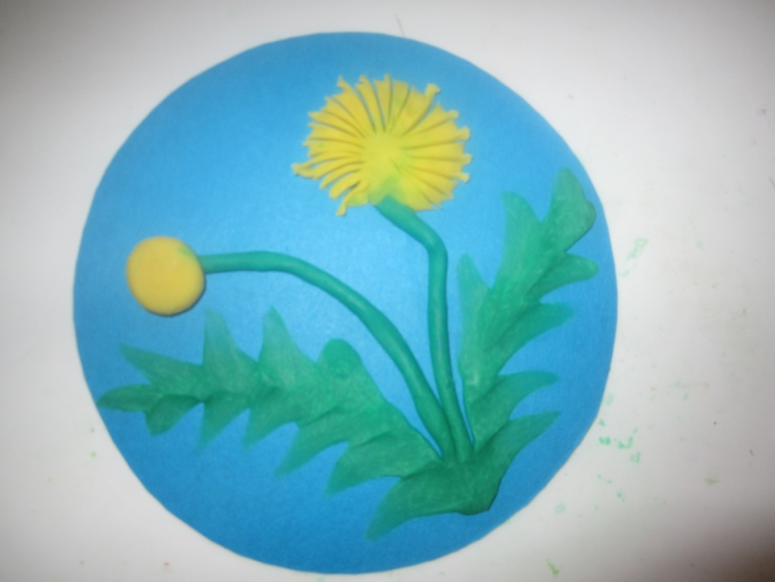

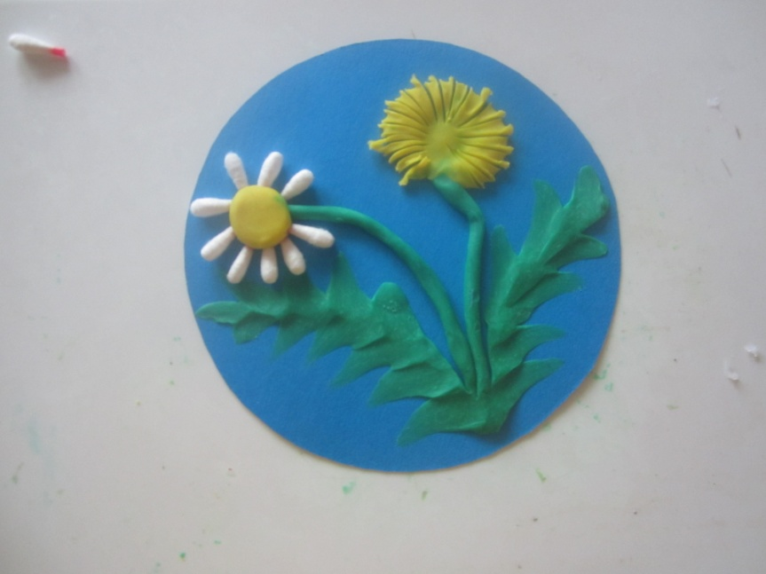**9. этап.** Второй бутон **одуванчика** оформим верхушками ватных палочек. Сначала по контуру, затем заполняем полностью весь бутон одуванчика.

**10 этап.** Ребята посмотрите, какие **одуванчики** в цвету у меня получились.

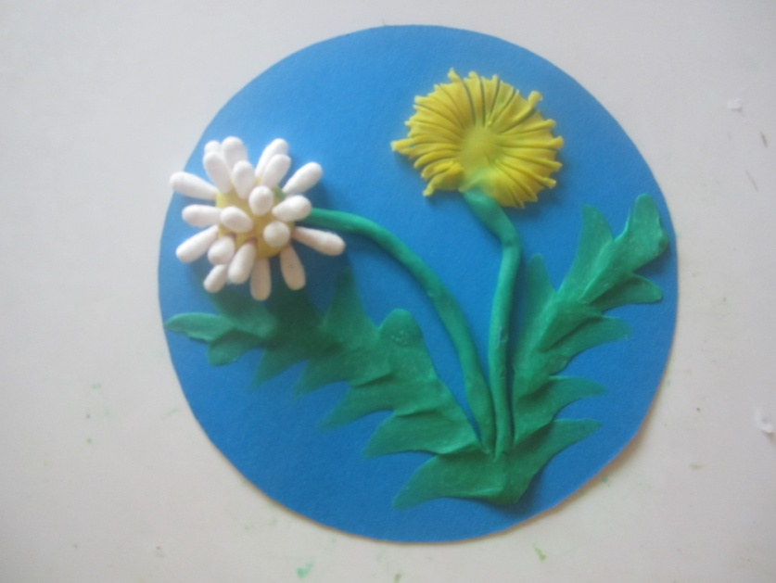

А какие **одуванчики** получились у вас ребята?